[[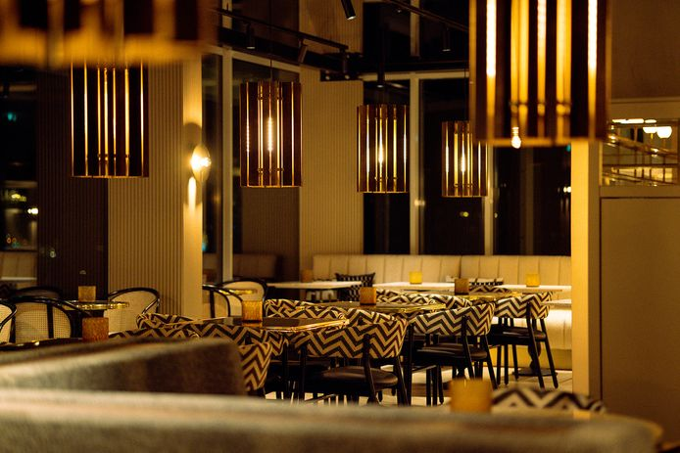](https://www.bd.nl/den-bosch-vught/na-rooftop-bar-is-nu-ook-rooftop-restaurant-van-the-den-in-den-bosch-open~ab69e976/222696742/)](https://www.bd.nl/den-bosch-vught/na-rooftop-bar-is-nu-ook-rooftop-restaurant-van-the-den-in-den-bosch-open~ab69e976/222696742/)

Current Rooftop heeft de deuren geopend © Jared Minnix

Na rooftop bar is nu ook rooftop restaurant van The Den in Den Bosch open

**DEN BOSCH - De bar was al enkele maanden open, maar nu is ook het restaurant Current Rooftop op het dak van hotel The Den in het Paleiskwartier in Den Bosch geopend. Sterrenchef Erwin Oudijk bestiert de keuken.**

**Roel Kuilder**16-10-22, 10:30

The Den, met 160 kamers, ging in maart van dit jaar open. Drie maanden later opende de Current Rooftop Bar, vanwaaruit je het dakterras op kan met uitzicht over Den Bosch en Bossche Broek, de deuren en nu is dus ook het restaurant op het dak open. De naam ‘Current’ (‘stroming in het Engels) van de bar is trouwens geïnspireerd op de link van Den Bosch met het water.

[[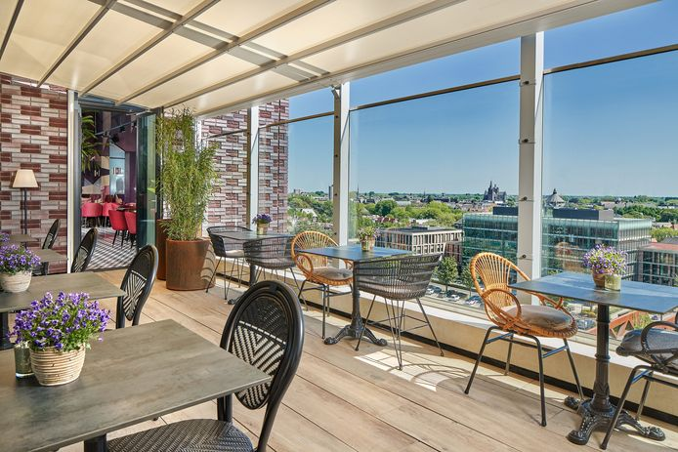](https://www.bd.nl/den-bosch-vught/na-rooftop-bar-is-nu-ook-rooftop-restaurant-van-the-den-in-den-bosch-open~ab69e976/217508411/)](https://www.bd.nl/den-bosch-vught/na-rooftop-bar-is-nu-ook-rooftop-restaurant-van-the-den-in-den-bosch-open~ab69e976/217508411/)

Het dakterras van Current © Hotel The Den

In het restaurant kunnen gasten kiezen uit een menu dat is samengesteld door Erwin Oudijk. Hij was eerder medeverantwoordelijk voor de keuken van sterrenrestaurant Wils in Amsterdam en wil ditzelfde niveau neerzetten bij Current Rooftop. Melle van Uden, General Manager van The Den: ,, Het eten en drinken zijn uiteraard erg belangrijk, maar het gaat hier ook om de sfeer. In het weekeind staat er een dj achter de draaitafels en komt Current Rooftop nog meer tot leven.”